Министерство науки и высшего образования Российской Федерации

Федеральное государственное бюджетное образовательное учреждение высшего образования

«Новосибирский государственный технический университет»

Кафедра вычислительной техники

Лабораторная работа № 3

По дисциплине «Технология программирования»

На тему: «Классы-коллекции»

Факультет: АВТФ

Группа: АВТ-808

Студент: Хайрулина Елизавета

Вариант 12

Преподаватель: Михайленко Дмитрий Анатольевич

Новосибирск 2020

Практические задания

1. Изучить особенности реализации классов-коллекций в Java.

2. Доработать программу, созданную в лабораторной работе № 2:

1) добавить генерируемым объектам понятия «время рождения» и «время жизни». Время рождения устанавливается в момент генерации объекта, и по значению соответствует времени, прошедшему от начала симуляции. Время жизни – время, через которое объект должен исчезнуть, считая от времени рождения;

2) вынести установку параметров времени жизни объектов в пользовательский интерфейс. Для каждого типа объекта должно задаваться собственное время. Рекомендуется использовать текстовые поля, но следуют помнить о проверке на ввод некорректных данных;

3) добавить генерируемым объектам уникальные целочисленные идентификаторы (случайные числа), которые назначаются при генерации объекта. Для хранения сгенерированных идентификаторов используйте коллекцию удобную для поиска по варианту;

4) использовать коллекции по варианту. При генерации объекта происходит добавление его в коллекцию (в класс добавить поле идентификатора), а во вторую коллекцию: идентификаторы существующих объектов, в третью идентификатор + время рождения. При возникновении события по таймеру обойдите коллекцию и удалите все объекты, время жизни которых истекло, а также все данные во вспомогательных коллекциях; Для обеспечения доступа к коллекциям используйте структурный паттерн Singleton.

5) добавьте в панель управления кнопку «Текущие объекты». По нажатию на эту кнопку появляется модальное диалоговое окно, содержащее список всех «живых» объектов на момент нажатия со временем их рождения (время рождения – ключ). В класс диалогового окна должна передаваться коллекция с хранением объектов по времени рождения. Типы коллекций задаются вариантом**.**

*Вариант 12*

Коллекция для хранения объектов: LinkedList

Коллекция для хранения и поиска уникальных идентификаторов: TreeSet

Коллекция для хранения времени рождения объектов: HashMap

Описание структуры программы

Классы и интерфейсы, описанные в ЛР № 1, 2:

*interface IBehaviour; public abstract class Bird implements IBehaviour; public class Big extends Bird; public class Small extends Bird; public interface AbstractFactory; public class ConcreteFactory* implem*ents AbstractFactory; public class Habitat; public class ToBeContinued extends TimerTask; public class DepictBird extends JPanel; public class AnimalTour;* public class *Singleton;* public class *Menu* extends *JPanel;* public class *Butt* extends *JPanel;* public class *StartStop;* public class *CheckB* extends *JPanel;* public class *Clock* extends *JPanel;* public class *ComboB* extends *JPanel;* public class *Inf* extends *JDialog;* public class *Line* extends *JPanel;* public class *Periods* extends *JPanel*

package Existence

public class CurrentObjects extends JPanel

Установка на панели меню кнопки «Текущие объекты», по нажатию которой реализуется следующий класс.

public class *OnTheField* extends *JDialog*

Устанавливается модальное диалоговое окно, содержащее список всех «живых» объектов на момент нажатия со временем их рождения.

public class *Life* extends *JPanel*

Установка на панели меню текстовых полей - периоды рождения объектов. Предусмотрена проверка данных вводимых пользователем. При вводе неверного значения обрабатывается исключительная ситуация: выставляется значение по умолчанию и выводится диалоговое окно с сообщением об ошибке.

В остальные классы и их методы внесены изменения, сопутствующие появлению классов, описанных выше, а также соответствующие появлению классов-коллекций из варианта задания.

Результат работы программы

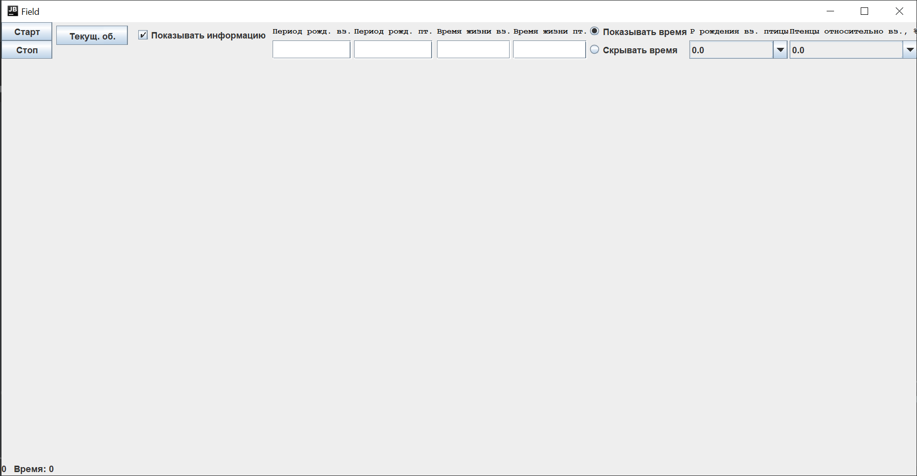

Рис. 1 – Рабочая область до ввода данных пользователем

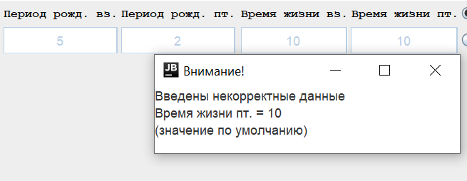

Рис. 2 – Результат ввода некорректных данных

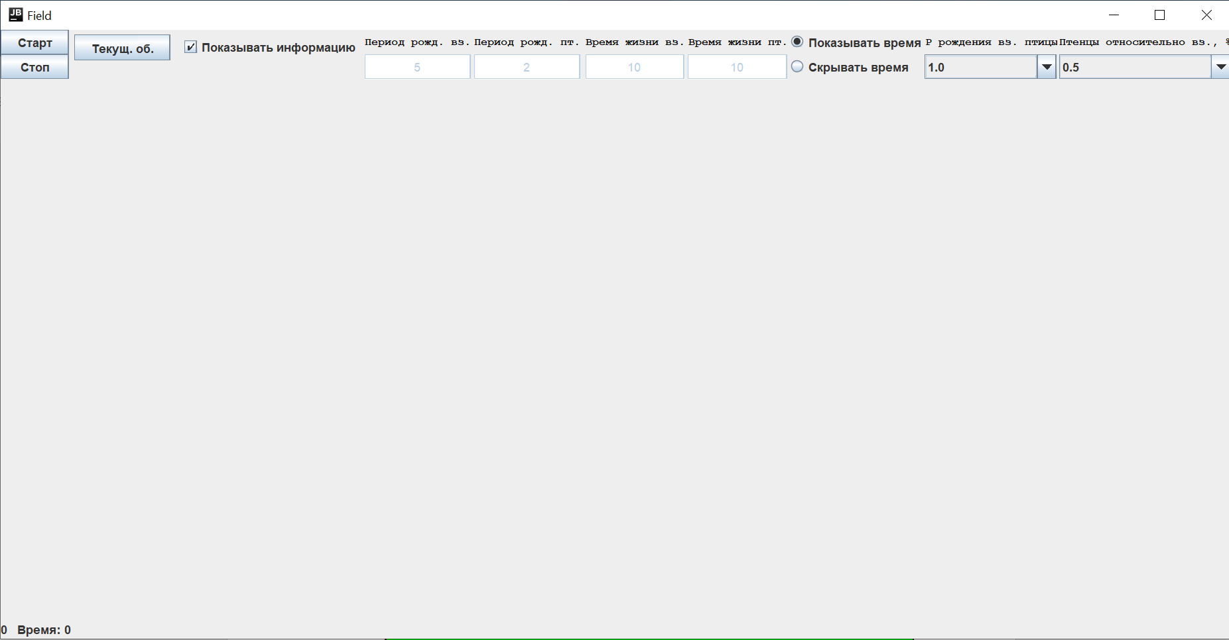

Рис. 3 – Рабочая область после ввода данных пользователем

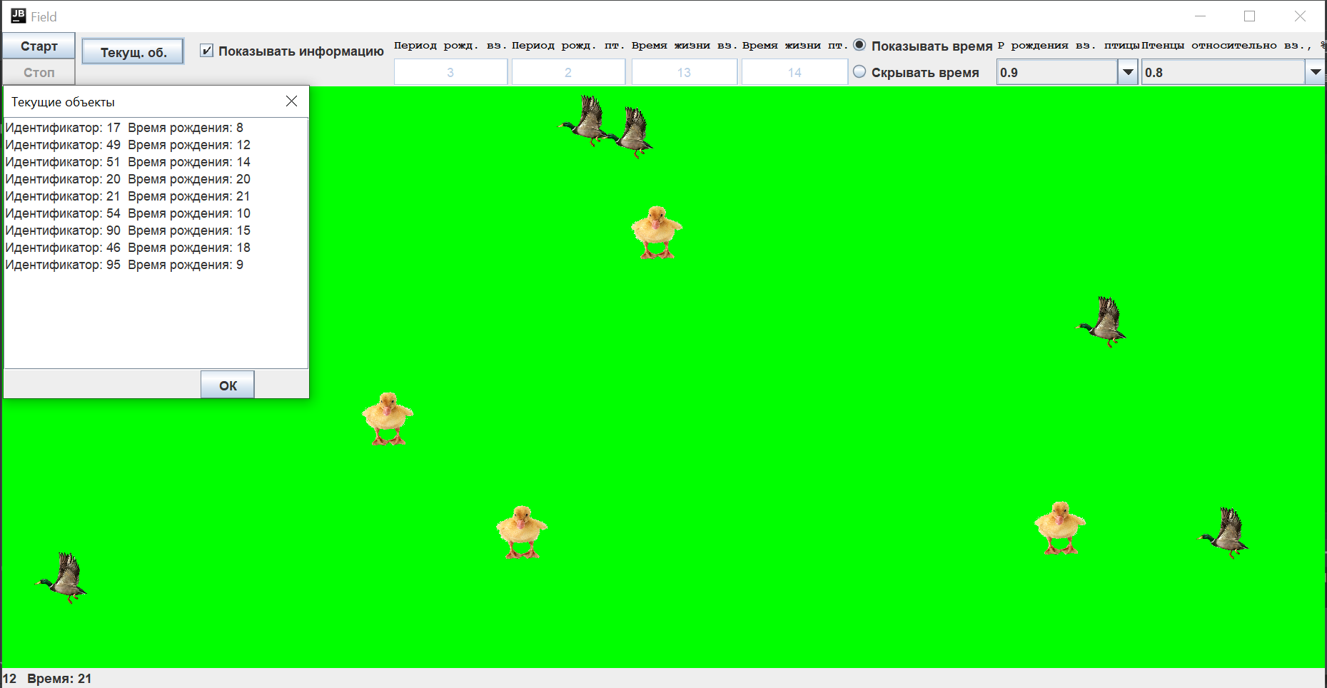

Рис. 4 – Текущие объекты

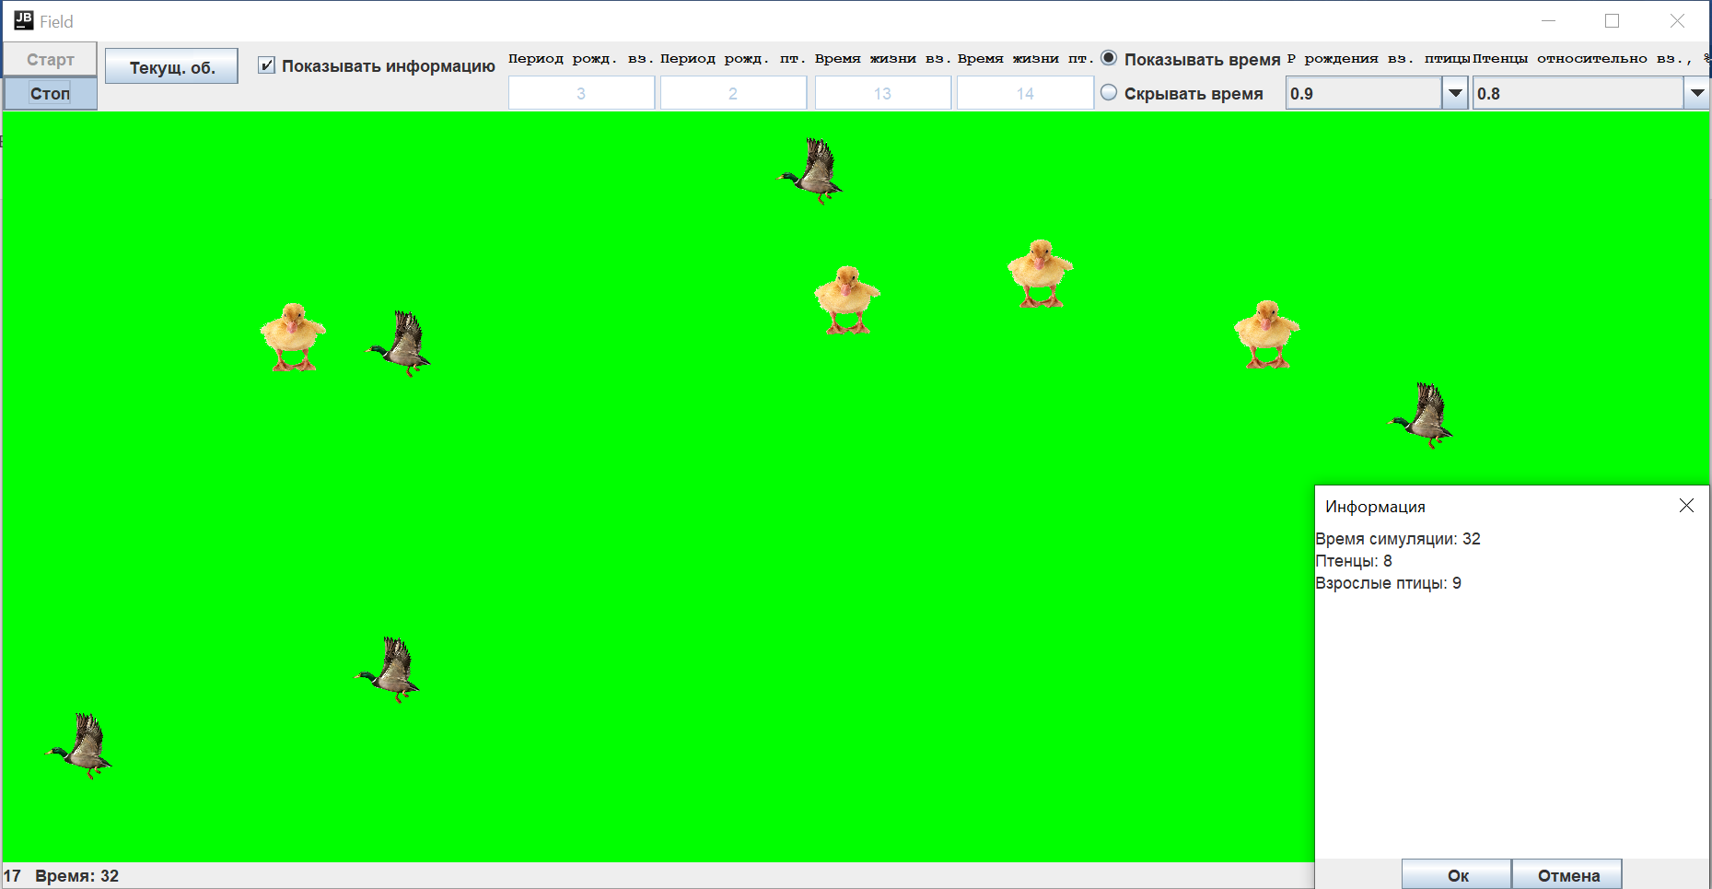

Рис. 5 – Демонстрация количества уничтоженных объектов

Выводы

В ходе выполнения данной лабораторной работы изучена тема «Классы-коллекции». В качестве закрепления изученного материала была доработана программа, созданная в лабораторной работе № 2. А именно, существующим объектам были добавлены время жизни и уникальные номера. Вся необходимая информация о созданных объектах теперь хранится в классах-коллекциях, предусмотренных вариантом задания. На панель управления были помещена кнопка, позволяющая получать информацию о текущих объектах, находящихся на поле. Интерфейс был дополнен поясняющими метками и полями с предупреждением о вводе неверных данных, которые требуют ввода значений, равных времени жизни для объектов каждого типа.